八年级下册数学《第十八章 平行四边形》
18.3 矩形的性质与判定

知识点一
矩形的定义
●●定义：有一个角是直角的平行四边形叫做矩形.
【注意】（1）由矩形的定义知，矩形一定是平行四边形，但平行四边形不一定是矩形.
（2）矩形必须具备两个条件：①它是一个平行四边形；②它有一个角是直角，这两个条件缺一不可.
（3）矩形的定义既可以作为矩形的性质运用，又可作为矩形的判定运用.
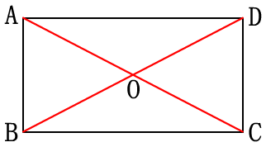
知识点二
矩形的性质
●●性质：矩形的四个角都是直角；矩形的对角线相等.
几何语言：
∵ 四边形ABCD是矩形,
∴ ∠BAD=∠ABC=∠BCD=∠ADC=90°，AC=BD.
◆1、矩形是特殊的平行四边形，它具有平行四边形的所有性质.
◆2、矩形是轴对称图形，邻边不相等的矩形有两条对称轴，分别是对边所在中点连线的直线.
◆3、矩形的四个角都是直角，常把矩形的问题转化为直角三角形的问题来解决，同时，矩形被两条对角线分成两对全等的等腰三角形，因此在解决相关问题时，也常常用到等腰三角形的性质.
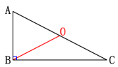
◆4、矩形的面积 = 长×宽，矩形的面积=被对角线分成的四个面积相等的小三角形（等腰三角形）面积之和.
知识点三
直角三角形斜边上的中线
◆1、直角三角形的性质：直角三角形斜边上的中线等于斜边的一半.

几何语言：∵ 在Rt△ABC中，点O是AB的中点，
∴ OB=AO=CO=AC.
◆3、直角三角形的这条性质与直角三角形中30°角所对的直角边是斜边的一半、三角形的中位线定理都是证明线段倍分关系的重要依据．“三角形的中位线定理”适用于任何三角形；“直角三角形斜边上的中线性质适用于任何直角三角形”；“含30°角的直角三角形性质”仅适用于含30°角的特殊直角三角形.

知识点四
矩形的判定
●矩形的判定方法：
方法一：有一个角是直角的平行四边形是矩形；
几何语言：∵ 四边形ABCD是平行四边形，且∠A=90°(或∠B=90°或∠C=90°或∠D=90°)，
∴ 四边形ABCD是矩形.
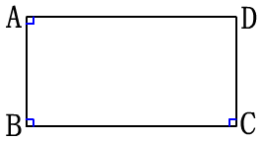
方法二：对角线相等的平行四边形是矩形；
几何语言：∵ 四边形ABCD是平行四边形，且AC=BD，
∴ 四边形ABCD是矩形.
方法三：有三个角是直角的四边形是矩形；
几何语言：∵ ∠A=∠B=∠C=90°,
∴ 四边形ABCD是矩形.

◆思路总结：判定一个四边形是矩形要分两种情况：一是在平行四边形的基础上判定矩形，只要证出有一个角是直角或对角线相等即可；二是在四边形的基础上判定矩形，可以直接证出三个角是直角或先证出四边形是平行四边形，再进一步证明有一个角是直角或对角线相等.

以上内容仅为本文档的试下载部分，为可阅读页数的一半内容。如要下载或阅读全文，请访问：https://d.book118.com/955232044013011124

